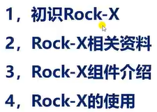



注意：使用RockX还是需要编写AI算法和建模。

RockX也只是封装了一部分AI算法和对应的模型，只作为快速体验芯片性能用。



并且RockX是不开源的，不能进行二次开发。RockX是可以进行商用的。

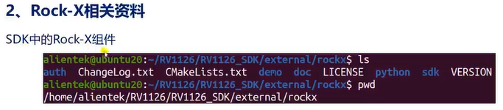

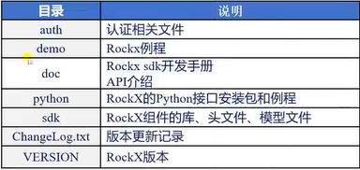

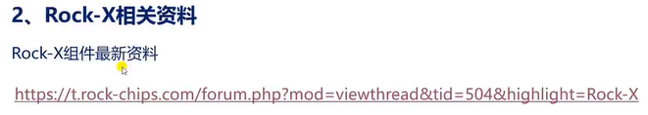

https://t.rock-chips.com/forum.php?mod=viewthread&tid=504&highlight=Rock-X

这个就是瑞芯微开源的社区。

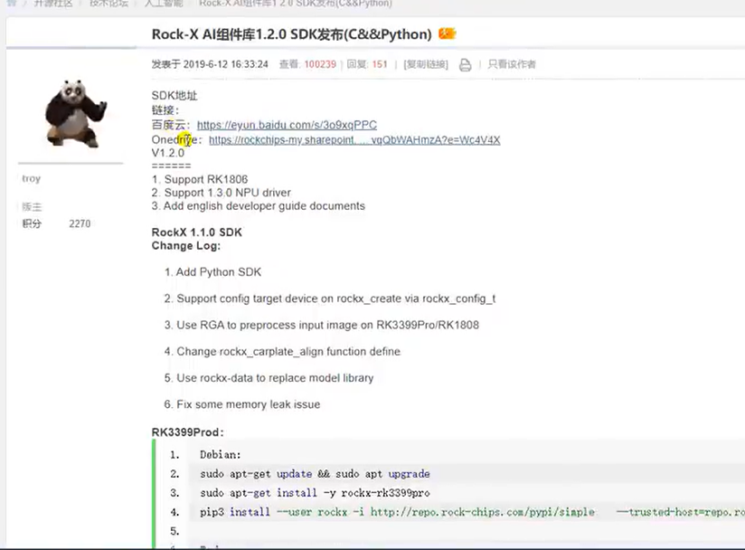

在这里可以下载RockX的AI组件

对于RockX的使用，详细教程见手册：

